ПУБЛИЧНЫЙ ДОКЛАД

Итоги работы МБОУ г.Мурманска СОШ №56
за 2014-2015учебный год

В 2014-2013 учебном году коллектив и администрация руководствовались Законом “Об образовании”
и основным направлением работы, как и в предыдущем учебном году было: повышение качества знаний через развитие и реализацию личности ученика, активизацию познавательной деятельности в условиях модернизации образования в период перехода к ФГОС нового поколения.

Педагогический коллектив школы работал над решением следующих задач:
- обеспечение получения учащимися государственного образовательного стандарта основного общего и среднего ( полного ) образования , повышения
качества образовательного процесса посредством углубления знаний через личностно- ориентированный подход к обучению;
- совершенствование направления на демократизацию процесса обучения через создание нормативной базы, регламентирующей взаимоотношение субъектов образовательного процесса (ученик – родитель – учитель );
- улучшение условий организации образовательного пространства через создание здоровьесберегающего пространства для обучающихся и использование в работе здоровьесберегающих технологий;
- внедрение инновационных технологий, оказывающих эффективное влияние на воспитание, развитие, социальную адаптацию обучающихся, защиту их прав и законных интересов;
- дифференциация обучения на всех уровнях организации учебного процесса;
- реализация программ предпрофильного (кадетского ) обучения.
- повышение уровня организации подготовки к форме ГИА учащихся основной школы.

- Движение контингента обучающихся.
На начало 2014 – 2015 уч. года в школе начали обучение 382 ученика, в том числе в коррекционных 1в, 2б, 3б, 4б, 5в классах – 49 учеников и в классах компенсирующего обучения 6б и 8б - 29 учеников. Количество обучающихся, выбывших в другие учебные заведения и зачисленных в течение учебного года отражено в сводной таблице (списки прилагаются):
Классы (параллели) | 1 | 2 | 3 | 4 | 5 | 6 | 7 | 8 | 9 |  | итого
Прибыло | 6 | 2 | 2 | 2 | 7 | 3 | 0 | 5 | 2 |  | 29
Выбыло | 2 | 2 | 1 | 2 | 3 | 4 | 2 | 4 | 2 |  | 22
Движение уч-ся в коррекционных классах:
- прибыли | 2 | 1 | 3 | 0 | 0 | 0 | 0 | 0 | 0 |  | 6
- выбыли | 0 | 1 | 1 | 0 | 0 | 0 | 0 | 0 | 0 |  | 2
Движение уч-ся в классах компенсирующего обучения:
- прибыли | 0 | 0 | 0 | 0 | 0 | 1 | 0 | 5 | 0 |  | 6
- выбыли | 0 | 0 | 0 | 0 | 0 | 2 | 0 | 3 | 0 |  | 5

Таким образом, по итогам 2014 – 2015 уч. года в школе обучается 389 учеников, в том числе в коррекционных классах – 53, а в классах компенсирующего обучения – 33 ученика:

Параллель | Кол-во классов | в т.ч. коррекц. | в т.ч. компенсир. | Кол-во обучающихся | в т.ч. коррекц. | в т.ч. компенсир.
1 | 3 | 1 | 0 | 57 | 10 | 0
2 | 2 | 1 | 0 | 36 | 7 | 0
3 | 2 | 1 | 0 | 44 | 13 | 0
4 | 2 | 1 | 0 | 36 | 11 | 0
1 - 4 | 9 | 4 | 0 | 173 | 41 | 0
5 | 3 | 1 | 0 | 60 | 12 | 0
6 | 2 | 0 | 0 | 43 | 0 | 19
7 | 1 | 0 | 0 | 28 | 0 | 0
8 | 2 | 0 | 1 | 37 | 0 | 14
9 | 2 | 0 | 0 | 48 | 0 | 0
5 - 9 | 10 | 1 | 1 | 216 | 12 | 33
Всего | 19 | 5 | 1 | 389 | 53 | 33

В течение учебного года происходило внутреннее движение контингента по параллелям. Так, три ученика школы, не ликвидировавшие академическую задолженность за 2013 -2014 уч. год оставлены на повторное обучение в 8 классе (Ахундов Ф., Ермолаев О.) и 6 классе (Жирохов А.), а ученик 3а общеобразовательного класса Куликов М. по результатам 1 четверти был переведен в класс коррекции.

- Аттестация и обученность контингента обучающихся.
  - Коррекционные классы.
В коррекционных классах школы на конец года обучается 53 ученика. Аттестация в 1в классе (кл. рук. Гуркина М.А.) была без оценочной. Таким образом, из 43 учеников 2б, 3б, 4б и 5в классов аттестованы все ученики, что составляет 100% от общего количества учеников в этих классах.
  - Общеобразовательные классы.
В общеобразовательных класса школы по итогам года обучается 336 учеников:
- на 1 ступени обучения 132 ученика,
- на 2 ступени – 204 ученика.
В начальной школе 47 учеников 1а (кл. рук. Жмуцкая С.В.) и 1б (кл. рук. Кузнецова И.Б.) не принимали участие в аттестации. Все 85 (100%) учеников 2а,3а и 4а класса (кл. рук. Ильенкова И.В., Савичева Н.А., Мяус Л.Ф.) аттестованы по результатам учебного года.
На второй ступени обучения по итогам года обучаются 204 ученика. Аттестованы из них 202 ученика (99,01%) от числа учеников 5-9 классов. По итогам года не аттестованы по причине не посещения уроков, индивидуальных консультаций и не выполнения индивидуальных заданий 2 ученика школы:
- ученик 8б класса Говорухин В. по предмету «математика» ( уч. Темченко Е.В.),
- ученик 9а класса Хиль В. по предметам «русский язык», «литература» и «математика» (Черновол Т.Г., Лисник Л.Р.).
Таким образом, по итогам 2014 – 2015 уч. года из 289 обучающихся 2-9 общеобразовательных аттестованы 287 учеников (99,3%)
В начальной школе успевают по всем предметам 84 ученика (98, 82%). Динамика коэффициента обученности в начальной школе представлена на диаграмме:

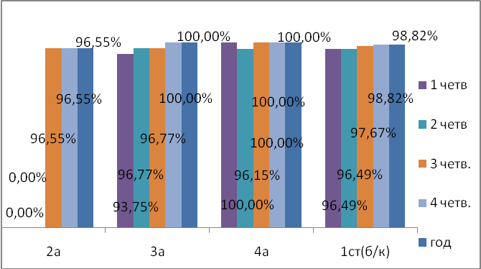

Не успевает по двум основным предметам (математика и русский язык) ученик 2а класса Пашкевич К. (уч. Ильенкова И.В.). Уровень обученности в этом классе составил 96,55%, что соответствует результату 3 четверти. В 3а классе (уч. Савичева Н.А.) уровень обученности вырос сравнению с результатами 1 четверти на 6, 25% и составляет 100%. В 4а классе (уч. Мяус Л.Ф.) уровень обученности несмотря на незначительное снижение по результатам 2 четверти стабилен и в конце учебного года составляет 100%.
В целом, по итогам года коэффициент уровня обученности в начальной школе составляет 98,82%.
Динамика коэффициента обученности в 5 – 9 классах представлена на диаграмме:
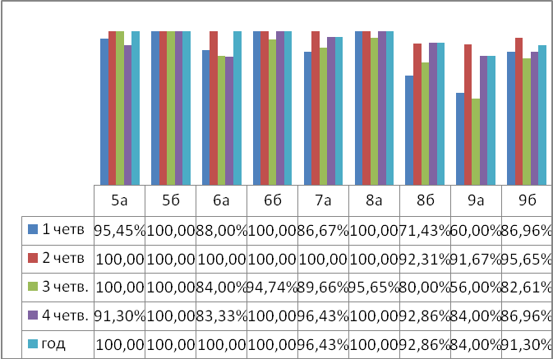
196 учеников второй ступени обучения закончили учебный год без двоек.
100% уровень обученности на протяжении всего учебного года имеет классный коллектив 5б класса (кл. рук. Черновол Т.Г.).
В четырех классных коллективах школы не смотря на увеличение коэффициента «обученность» по сравнению с результатами 1 четверти есть неуспевающие ученики:

№  п\п | Класс | ФИ обуч-ся, класс | Кол-во  предметов | Предметы/учитель
1 | 7а | Груздов Т. | 1 | Математика (Покладок Е.В.)
2 | 8б | Говорухин В., | 3 | Рус. яз., литература (Бедная Е.С.)  Физика (Темченко Е.В.)
3 | 9а | Матвийчук А. | 3 | Рус. яз. и литература (Черновол Т.Г.)  Математика (Лисник Л.Р.)
4 | 9а | Хламин М. | 4 | Рус. яз. и литература (Черновол Т.Г.)  Математика (Лисник Л.Р.)  Физика (Темченко Е.В.)
5 | 9а | Трушкова В. | 1 | Математика (Лисник Л.Р.)
6 | 9б | Мирзоев Э. | 3 | Рус. яз. и литература (Черновол Т.Г.)  Математика (Лисник Л.Р.)
7 | 9б | Крутова Е. | 3 | Рус. яз. и литература (Черновол Т.Г.)  Математика (Лисник Л.Р.)
В целом, по итогам года коэффициент уровня обученности в 5-9 классах составляет 96,08%, что на 8,33% больше результата 1 четверти.

- Уровень качества знаний по итогам учебного года.

  - Коррекционные классы.
В коррекционных классах школы из 11 учеников из 43 аттестованных учеников учатся на «4» и «5» , т.е. 25,58%.
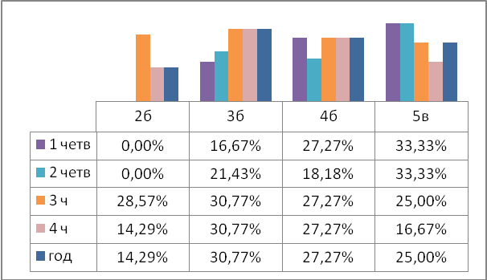

  - Общеобразовательные классы.
В общеобразовательных классах школы на «4» и «5» обучаются 100 учеников: на 1 ступени обучения – 46, на второй ступени обучения – 54 ученика.

Динамика качества знаний в начальной школе представлена на диаграмме:

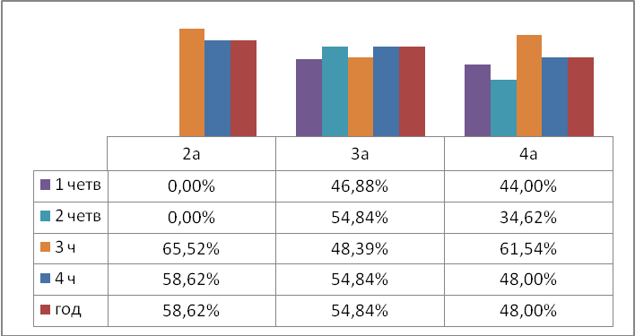

Анализ сводной таблицы и представленной диаграммы свидетельствует, что по итогам года произошло увеличение качества знаний на 7,96% в 3а классе (кл. рук. Савичева Н.А.) и в 4а классе (кл. рук. Мяус Л.Ф.) на 4%. В классе Ильенковой И.В. этот показатель по итогам года ниже первичного результата на 6,9%. В целом уровень качества знаний в общеобразовательных классах начальной школы (с учетом показателя 2а класса) вырос на 8,5 % и составляет 54,12%. В общеобразовательных классах начальной школы 12 (больше, чем в 1 четверти на 6) учеников являются отличниками по итогам года:

- Дак Е., 2а
- Дерновой Е.,2а
- Ларин М.,2а
- Паршин Р., 2а
- Аббасова Р., 2а
- Еременко А.
- Муравлева Д., 3а
- Томашинская В., 3а
- Игошина З.В., 3а
- Юдина А., 3а
- Бакланова К., 4а
- Филатова А., 4а

Однако, в 3а классе Бирюков Д. закончил год с «4» по русскому языку (уч. Савичева Н.А.), а 7 учеников имеют по итогам года оценку «3» по одному предмету:

№ п/п | ФИ ученика | класс | предмет | ФИО учителя
1 | Бахматова А. | 2а | Анг. яз | Триппа Н.В.
2 | Величко Е. | 2а | Математика | Ильенкова И.В.
3 | Сабанин А. | 2а | Анг. яз. | Чехлов В.
4 | Карабаджак И. | 3а | Математика | Савичева Н.А.
5 | Конфедератов А. | 3а | Математика | Савичева Н.А.
6 | Гордиенко И. | 4а | Английский язык | Чехлов В.А.
7 | Козловский Д. | 4а | Математика | Мяус Л.Ф.  Мяус Л.Ф.

Динамика коэффициента «качество знаний» на второй ступени обучения в общеобразовательных 5-9 классах представлена на диаграмме:

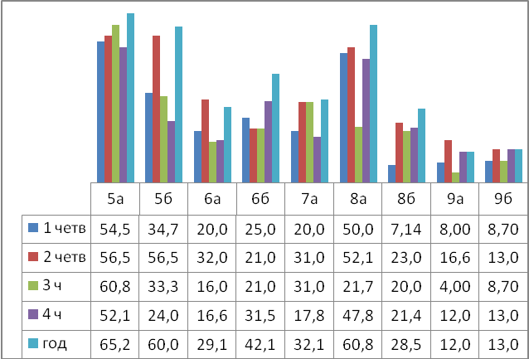

Анализ сводной таблицы и представленной диаграммы свидетельствует о росте значения этого показателя по итогам года. Высокий уровень качества знаний (от 60%) имеют классные коллективы 5а класса (кл. рук. Пысова И.А.), 5б кл. (кл. рук. Черновол Т.Г.) и 8а класса (кл. рук. Покладок Е.В.). Допустимое значение этого показателя (от30% до 59%) наблюдается в 7а кл. (кл. рук. Бахматова И.И.) и в 6б кл. (кл. рук. Яковлева Н.В.).
Таким образом, коэффициент «качество знаний» в общеобразовательных 5-9 классов составляет 33,82%, что на 8,33% больше результата 1 четверти.

Анализ отчетов классных руководителей 5-9 классов по итогам 2014-2015 учебного года позволяет сделать вывод о том, что в школе по- прежнему имеется резерв, который может позволить повысить уровень качества знаний в 2015 – 2016 уч. году. Это обучающиеся, которые являются «потенциальными» отличниками и хорошистами. Одну «4» по итогам 3 четверти имеют 4 ученика 2 ступени обучения:

№ п/п | ФИ ученика | класс | предмет | ФИО учителя
1 | Гольцева С. | 5а | математика | Лисник Л.Р.
2 | Очкусь А. | 5а | математика | Лисник Л.Р.
3 | Нечаева С. | 5а | математика | Лисник Л.Р.
4 | Захаров И. | 8а | Рус. яз. | Бедная Е.С.

Закончили учебный год с «3» по одному предмету 15 учеников 5-9 общеобразовательных классов:
№ п/п | ФИ ученика | класс | предмет | ФИО учителя
1 | Суханов З. | 5а | Математика  Математика  Английский язык | Лисник Л.Р.  Лисник Л.Р.  Триппа Н.В.
2 | Цой Д. | 5б | Рус. яз. | Черновол Т.Г.
3 | Жичкин Л. | 5б | Рус. яз. | Черновол Т.Г.
4 | Долгов Л. | 6а | Русский язык | Черновол Т.Г.
5 | Сахно А. | 6а | Русский язык | Черновол Т.Г.
6 | Макуркин М. | 6б | Математика  Русский язык  Бедная Е.С. | Покладок Е.В.  Бедная Е.С.  Бедная Е.С.
7 | Шляхтина О. | 6б | Математика  Русский язык  Бедная Е.С. | Покладок Е.В.  Бедная Е.С.  Бедная Е.С.
8 | Клюквина Е. | 6б | Математика  Русский язык  Бедная Е.С. | Покладок Е.В.  Бедная Е.С.  Бедная Е.С.
9 | Маслова В. | 7а | Анг. яз.  Математика  Математика  Математика | Триппа Н.В.  Покладок Е.В.  Покладок Е.В.  Покладок Е.В.
10 | Песьякова Э. | 7а | Математика | Покладок Е.В.
11 | Зацарный С. | 8а | Математика | Покладок Е.В.
12 | Гребеньков Е. | 8б | Химия | Вистунова С.А.
13 | Середин В. | 8б | Биология | Тания А.Л.
14 | Красноярский М. | 9а | Химия | Вистунова С.А.
15 | Дударева А. | 9б | Химия | Вистунова С.А.

Выводы.
- По итогам 2014 – 2015 учебного года потери контингента обучающихся не произошло.
- Уровень обученности в общеобразовательных классах школы составляет на 1 ступени обучения 98,82%, на 2 ступени обучения 96,08% , всего по школе – 96,89%.
- Уровень качества знаний общеобразовательных классах школы составляет на 1 ступени обучения 54,12%, на 2 ступени обучения 33,82% , всего по школе – 39,79%.
- Переведены в следующий класс с академической задолженностью 3 ученика школы:
Пашкевич К., Груздов Т. и Говорухин В.
- Не допущены к Государственной Итоговой Аттестации 4 ученика 9а класса и 2 ученика 9б класса .

В соответствии с положением «О формах и порядке проведения государственной (итоговой) аттестации обучающихся, освоивших основные общеобразовательные программы среднего полного и общего образования» и ФЗ «О внесении изменений и дополнений в Закон РФ «Об образовании», пункт № 15, 2014 – 2015 учебный год в МБОУ СОШ № 56 завершился Государственной (итоговой) аттестацией далее (ГИА).
ГИА выпускников 9-х классов была проведена в установленные сроки и в соответствии с нормативно-правовыми документами, регламентирующими образовательную деятельность.
Согласно плану внутришкольного контроля с 22.06.2015 года по 27.06.2015 года проводилась аналитическая работа по итогам аттестации выпускников за курс основной (общей) школы, в ходе которой была проанализирована следующая документация:
- приказы Министерства образования и науки Мурманской области по результатам ГИА по образовательным программам основного общего образования в форме основного государственного экзамена (далее ОГЭ);
- протоколы проверки государственной экзаменационной комиссией Мурманской области результатов ОГЭ по предметам;
- классные журналы 9-х классов.

I. Динамика количества обучающихся, допущенных к ГИА.
Анализ диаграммы «Динамика числа обучающихся, допущенных к ГИА», показывает, что по сравнению с 2012-2013 уч. годом, число допущенных к экзаменам учеников меньше на 4,6%, но больше на 0,8%, чем в 2013 -2014 уч. году. К сдаче государственной (итоговой) аттестации в форме ОГЭ были допущены 42 ученика, что составляет 87,5% от общего числа обучающихся 9а и 9б классов. Решением педагогического совета школы № 217 от 23.06.2015 г. к сдаче экзаменов в формате ОГЭ не допущены 6 учеников:
9а - Матвийчук А., Трушкова В., Хламин М., Хиль В.
9б – Крутова Е., Мирзоев Э.

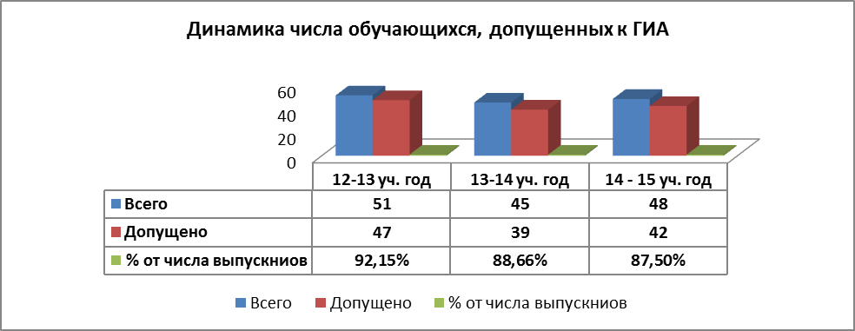

II. Динамика числа выпускников, получивших за курс основной общей школы аттестат «с отличием».

В 2012-2013 уч. году два выпускника школы (Даронда А. и Троценко Д.) получили аттестаты установленного образца «с отличием», в 2013-2014 уч. году таким учеником стал Аббасов А. (9а). По итогам прошедшего учебного года аттестат с отличием получила ученица 9а класса Атанесян Л.
Таким образом, анализ документации за последние 3 года показывает снижение доли выпускников, получивших по итогам года аттестат с отличием.

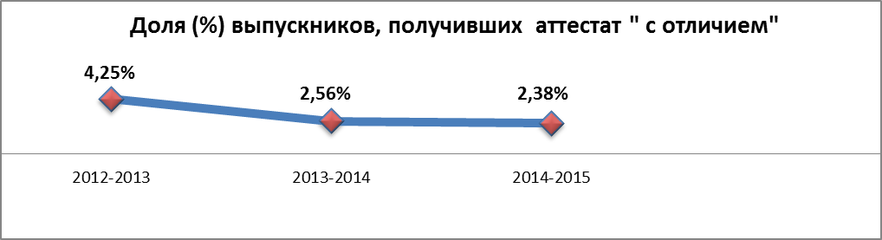

III. Динамика числа выпускников школы, принимавших участие в ГИА в формате ОГЭ по предметам по выбору.

Из данных диаграммы «Выбор экзаменов обучающимися МБОУ СОШ № 56» видно, что в 2015 году по прежнему востребованным для выпускников является предмет «обществознание». Этот предмет выбрали 14,28% от числа допущенных к экзаменам учеников. Предмет «информатика и ИКТ» выбрали 11,9% выпускников, предметы «химия» и «биология» - 7,14%. Впервые в 2014 – 2015 уч. году были выбраны предметы «физика» и «география».
«Выбор экзаменов обучающимися МБОУ СОШ № 56»

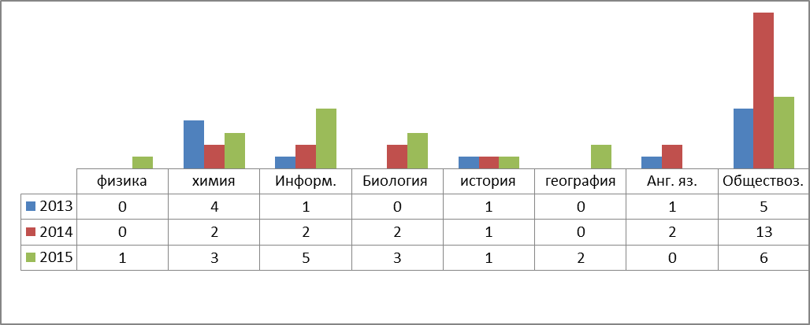

IV. Соответствие годовых и экзаменационных отметок.
Анализ представленных в в таблице «Количественное соотношение соответствия годовых и экзаменационных оценок» и диаграмме «Процентное соотношение соответствия годовых и экзаменационных оценок» данных свидетельствует, что по обязательному предмету «русский язык» (уч. Черновол Т.Г.) 18 обучающихся подтвердили свои годовые оценки, а 24 ученика выполнили экзаменационную работу лучше и получили отметку выше годовой. По предмету «математика» (уч. Лисник Л.Р.) 32 ученика подтвердили результат учебного года, 4 ученика не смогли подтвердить годовую, а 6 учеников получили оценку выше годовой. Два ученика 9б класса Карчаев Б. (рус. яз.) и Ефимович В. (математика) получили на экзамена неудовлетворительные оценки, но при пересдаче этих экзаменов в установленные сроки преодолели установленный Рособрнадзором минимум и получили отметки соответствующие годовым.
Таким образом, результаты экзаменов по обязательным предметам свидетельствуют о систематической и целенаправленной работе учителей при организации повторения материала и качественной подготовке обучающихся к экзаменам.
По предмету «география» (уч. Трофимов Ю.В.) оба ученика подтвердили годовую оценку. По предмету «химия» (уч. Вистунова С.А.) 2 ученика подтвердили результат учебного года, а один ученик выполнил экзаменационную работу лучше и получил отметку выше годовой. Результаты экзаменов по этим предметам объясняются качественной подготовкой учеников к экзаменам и осознанным выбором этих предметов обучающимися.
На экзаменах по предметам «история», «обществознание» (уч. Трофимов Ю.В.), «физика» (уч. Темченко Е.В.), «биология» (уч. Тания А.Л.), «информатика и ИКТ» (уч. (Мисюлин А.Н.) все обучающиеся, выбравшие данные предметы для сдачи в формате ОГЭ, не подтвердили годовые оценки, что является следствием слабой организации учета знаний учителями - предметниками, отсутствием системы в организации повторения, недостаточной работой по ликвидации пробелов в их знаниях, а также увеличением числа заданий высокого и повышенного уровня, как например, по предмету «биология».

Количественное соотношение соответствия годовых и экзаменационных оценок.

Предмет | Всего | Подтвердили на экзамене годовую отметку | Получили на экзамене отметку:
Предмет | Всего | Подтвердили на экзамене годовую отметку | выше годовой | ниже годовой
Русский язык | 42 | 18 | 24 | 0
Математика | 42 | 32 | 6 | 4
История | 1 | 0 | 0 | 1
Обществознание | 6 | 0 | 0 | 6
Физика | 1 | 0 | 0 | 1
Химия | 3 | 3 | 1 | 0
География | 2 | 2 | 0 | 0
Биология | 3 | 0 | 0 | 3
Информатика и ИКТ | 5 | 0 | 0 | 3

Процентное соотношение соответствия годовых и экзаменационных оценок.

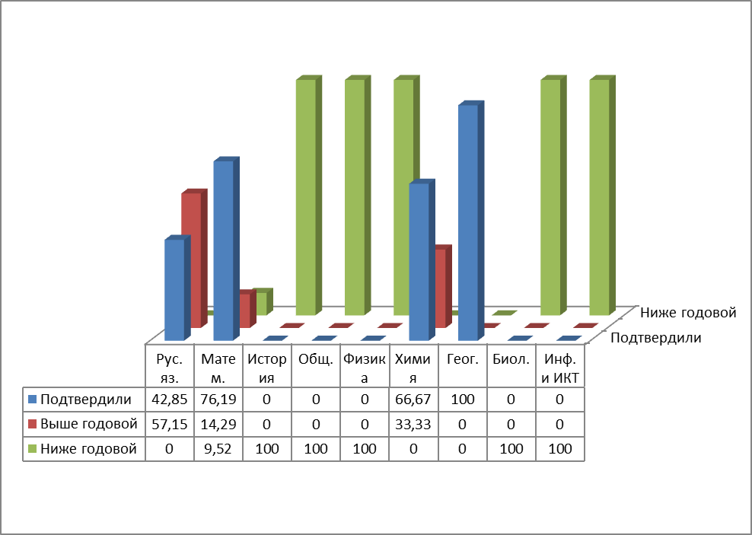
V. Динамика показателя «уровень обученности» за последние 3 учебных года.
Анализ представленной диаграммы свидетельствует, что с работой по предмету «русский язык» справились 97,7 % выпускников (в прошлом году -100%, в 2013 – 100%). Не справился с экзаменационной работой ученик 9б класса Карчаев Б.
По предмету «математика» с экзаменационной работой справились 97,6% (в прошлом году -100%, в 2013 – 95,66%). Не справился с экзаменационной работой ученик 9б класса Ефимович В., однако при пересдаче этих экзаменов в дополнительные сроки оба ученика справились с экзаменационными заданиями и подтвердили годовые оценки.
По предметам «обществознание», «биология», «химия», «информатика и ИКТ» на протяжении последних трех лет выпускники школы при выполнении экзаменационной работы показывают 100% уровень обученности.
Ученик 9а класса Менделюк Г. не справился с экзаменационной работой по предмету «история», в прошлые годы обученность составляла 100%.
По предметам «география» и «физика» успеваемость 100%.

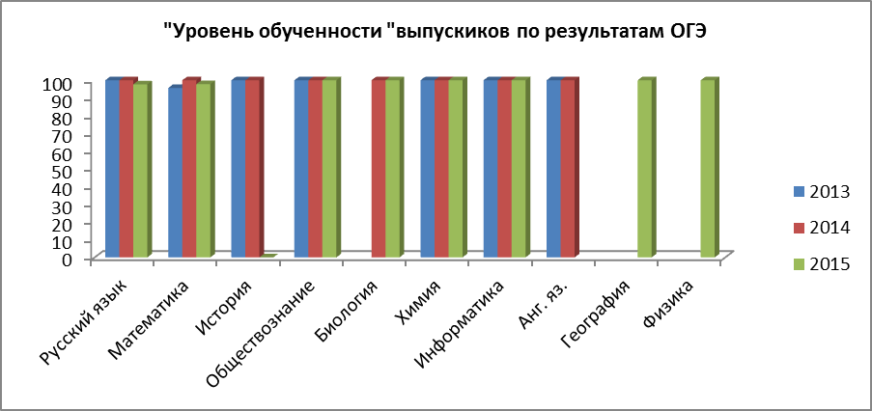

VI. Динамика показателя «качество знаний» за последние 3 учебных года.
Анализ представленной диаграммы свидетельствует, что качество знаний по обязательным предметам выше по сравнению с 2014 годом, но ниже, чем в 2013 учебном году и составляет 66,7% по русскому языку и 33,3 % по математике.
Лучщие результаты обучающиеся показали на экзаменах по географии (100%), информатике (80%) и химии (66,7%). Однако эти результаты ниже результатов прошлых лет. По предмету «биология» качество знаний составило 66,7%, что выше прошлогоднего результата. По - прежнему низким, остается уровень качества знаний по предмету «обществознание». В 2014 и 2015 уч. годах качество знаний – 0%.

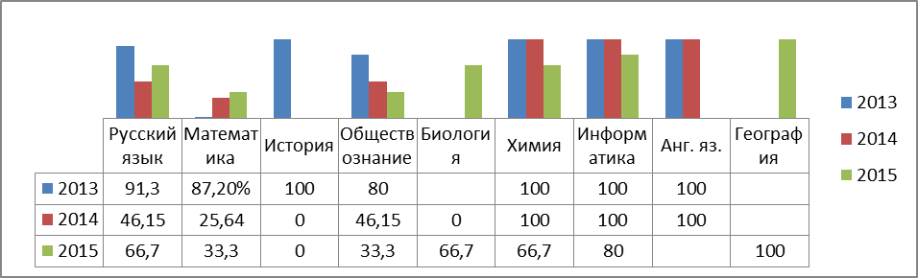
Сравнение результатов экзаменов по школе с общегородскими данными показывает, что результаты по предметам «русский язык», «информатика и ИКТ», и «биология» приближены к общегородским, а по предмету «география» на 9% выше. Недопустимо низкое качество знаний по предметам «физика», «история», «обществознание».

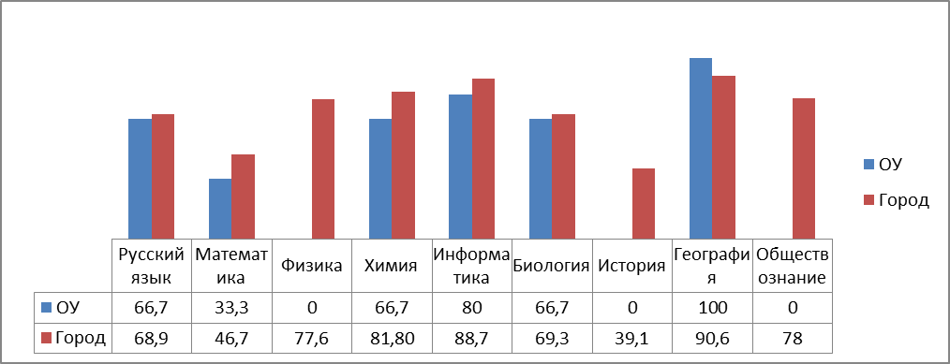

Выводы:
Государственная (итоговая) аттестация выпускников МБОУ г. Мурманска СОШ № 56 в форме ОГЭ в 2014-2015 учебном году прошла организовано, нарушений прав обучающихся зафиксировано не было.
Статистический анализ результатов ГИА показывает
- 100 % выпускников 9х классов успешно прошли государственную итоговую аттестацию в форме ОГЭ и получили аттестаты об основном общем образовании, (1 выпускник получили аттестат «с отличием»);
- наиболее востребованным среди выпускников по- прежнему остается предмет «обществознание»;
- лучшие результаты обучающиеся показали на экзаменах по географии (100%), информатике (80%), биологии, химии и русскому языку (66,7%);
- низкие результаты обучающиеся показали по предметам история и физика.

С 2012-2013 году школа является пилотной площадкой для реализации международного проекта « Школа для всех: развитие инклюзивного образования»,в рамках которого был проведен международный семинар.
Отмечен высокий профессионализм учителя коррекционного класса Гуркиной М.А, учителя начальных классов Савичевой Н.А., педагога-психолога Тетериной Т.Н., логопеда Трегубовой Л.А.
За выступление и организацию работы отмечены зам. дир. по ВР Захарова Н.И. и социальный педагог Смирнова И.А.
Работа совместная всей социально-психологической службы позволяет добиваться хороших результатов в работе с детьми с ОВЗ.

Анализ учебно-воспитательной работы 1 ступени.

Уровень обученности – 100%
Качество знаний - 54,1% ,понижение на 2 % по сравнению с предыдущим годом.
Сравнительный анализ качества знаний итоговых отметок .

Предмет | Уровень обученности % | Качество  Знаний %
Русский язык | 100 | 68 ( +3)
Математика | 100 | 68 (-3)
Чтение | 100 | 91 ( +4)

Мониторинг качества подготовки обучающихся 1 ступени показывает, что лучшие результаты качества знаний по русскому языку и математике во 2 «А» классе -Ильенкова И.В.
Хорошие результаты по математике в коррекционных классах: 3»Б» Пуничева Е.В.,4 «Б» Холкина Л.А.

предмет | класс | кол-во учащихся | кол-во неуспевающих | уровень обученности | учащиеся на «4» и «5» | уровень качества знаний | учитель
русский язык | 2 «А» | 29 | 1 | 97% | 22 | 76% | Ильенкова И.В.
русский язык | 2 «Б»  (коррекционный) | 7 | нет | 100% | 3 | 43% | Горшенёва О.В.
русский язык | 3 «А» | 31 | нет | 100% | 21 | 68% | Савичева Н.А.
русский язык | 3 «Б» (коррекционный) | 13 | нет | 100% | 5 | 39% | Пуничева Е.В.
русский язык | 4 «А» | 25 | нет | 100% | 15 | 60% | Мяус Л.Ф.
русский язык | 4 «Б»  (коррекционный) | 11 | нет | 100% | 3 | 27% | Холкина Л.А.
Итого (без учёта коррекционных классов) | 3 | 85 | 1 | 99% | 58 | 68%
Итого (коррекционные классы) | 3 | 31 | 0 | 100% | 11 | 35%
математика | 2 «А» | 29 | 1 | 97% | 21 | 72% | Ильенкова И.В.
математика | 2 «Б»  (коррекционный) | 7 | нет | 100% | 1 | 14% | Горшенёва О.В.
математика | 3 «А» | 31 | нет | 100% | 20 | 65% | Савичева Н.А.
математика | 3 «Б» (коррекционный) | 13 | нет | 100% | 6 | 46% | Пуничева Е.В.
математика | 4 «А» | 25 | нет | 100% | 17 | 68% | Мяус Л.Ф.
математика | 4 «Б»  (коррекционный) | 11 | нет | 100% | 5 | 45% | Холкина Л.А.
итого (без учёта коррекционного класса) | 3 | 85 | 1 | 97% | 58 | 68%
Итого (коррекц. кл. | 3 | 31 | 0 | 100% | 12 | 39%

Мониторинг уровня обученности и качества знаний по чтению,окружающему миру.
(без учета 1 класса и класса коррекции)

литературное чтение | 2 «А» | 29 | нет | 100% | 26 | 90% | Ильенкова И.В.
литературное чтение | 2 «Б»  (коррекционный) | 7 | нет | 100% | 1 | 14% | Горшенёва О.В.
литературное чтение | 3 «А» | 31 | нет | 100% | 29 | 94% | Савичева Н.А.
литературное чтение | 3 «Б» (коррекционный) | 13 | нет | 100% | 10 | 77% | Пуничева Е.В.
литературное чтение | 4 «А» | 25 | нет | 100% | 22 | 88% | Мякс Л.Ф.
литературное чтение | 4 «Б»  (коррекционный) | 11 | нет | 100% | 5 | 45% | Холкина Л.А.
Итого (без учёта коррекционного класса) | 3 | 85 | 0 | 100% | 77 | 91%
Итого (коррекционные классы) | 3 | 31 | 0 | 100% | 16 | 52%
окружающий мир (природоведение) | 2 «А» | 29 | нет | 100% | 26 | 90% | Ильенкова И.В.
окружающий мир (природоведение) | 2 «Б»  (коррекционный) | 7 | нет | 100% | 3 | 43% | Горшенёва О.В.
окружающий мир (природоведение) | 3 «А» | 31 | нет | 100% | 30 | 97% | Савичева Н.А.
окружающий мир (природоведение) | 3 «Б» (коррекционный) | 13 | нет | 100% | 13 | 100% | Пуничева Е.В.
окружающий мир (природоведение) | 4 «А» | 25 | нет | 100% | 19 | 76% | Мяус Л.Ф.
окружающий мир (природоведение) | 4 «Б»  (коррекционный) | 11 | нет | 100% | 5 | 45% | Холкина Л.А.
Итого (без учёта коррекционного класса) | 3 | 85 | 0 | 100% | 75 | 88%
Итого (коррекционные классы) | 3 | 31 | 0 | 100% | 21 | 68%

Показатели уровня обученности и качества знаний чтения всех учеников начальной школы и в том числе первоклассников ,говорят о слаженности работы учителей и профессионализме логопеда Трегубовой Людмилы Анатольевны, которая уделяет много внимания ,особенно первоклассникам. В группе Людмилы Анатольевны было всегда учеников больше нормы , но результаты работы говорят сами за себя.
Именно индивидуальный подход к каждому ребенку логопеда позволяет добиваться успехов при участии наших учеников в конкурсах детей с нарушением речи.
Подводя итог анализа работы учителей начальной школы нельзя не отметить 100% уровень обученности и высокого качества знаний, работы учителей начальных классов по организации классных коллективов, участие в конкурсах ,фестивалях различного уровня.( Отчет работы МО учителей начальной школы)

Анализ качества знаний по предметам на 2 и 3ступенях.

Мониторинг качества подготовки обучающихся проводился в целях определения уровня и качества овладения обучающимися содержанием учебных предметов гуманитарного, математического, естественно – научного, технологического и эстетического циклов. (см. приложение).

СОЗДАНИЕ образовательной среды,
обеспечивающей сохранение и укрепление здоровья школьников.
Школа работает по реализации проекта « Россия: мы должны жить долго» в рамках инициативы Всероссийской политической партии
« Единая Россия» , работает в режиме городской экспериментальной площадки по апробации программы « Разговор о правильном питании» .
Коллектив школы пятый год реализует план проекта « Создание здоровьесберегающего пространства для обучающихся» , который получил гранд администрации г.Мурманска . В рамках проекта ученики прошли углубленный медицинский осмотр государственным научно-исследовательским центром г.Москвы в 2013 году.
Коэффициент здоровья учеников ежегодно остается высоким.
Школа награждена дипломом Министерства образования и науки Мурманской области в областном конкурсе на лучшую организацию профилактической работы среди общеобразовательных учреждений
5 педагогов и специалистов школы стали участниками Всероссийского конкурса образовательных программ в сфере обеспечения охраны здоровья обучающихся , формирования здорового образа жизни « Здоровое поколение» в 2012 году.
-участие в экспериментальной работе по направлению « Создание комфортной среды в образовательном учреждении» по теме
« Психологическое здоровье педагога ,как условие успешной реализации ФГТ и ФГОС» совместно с Центром психолого-педагогической реабилитации и коррекции;
- организация психолого-педагогического сопровождения образовательного процесса в новых условиях реализации ФГОС ,что позволило школе участвовать в качестве пилотной площадки для проведения исследований в ходе реализации международного проекта
« Школа для всех: развитие инклюзивного образования» 2013 -2015г.

Школа работает по реализации ПРОЕКТА по созданию здоровьесберегающего пространства для обучающихся , используя современные здоровьесберегающие технологии .
Большую работу педагоги школы проделали по сохранению всех спортивно-оздоровительных мероприятий . По традиции школы прошли все спортивные мероприятия, запланированные в течение года, традиционной стала Олимпиада школьников , посвященная Зимней олимпиаде в СОЧИ. Охват учащихся школы физкультурой и спортом составил 95%учащихся ,.
Вспортивных клубах занимаются около 240 чел.
Учащиеся школы участвовали во всех городских соревнованиях, спортивно-массовых мероприятиях.
Соревнованиях по футболу, волейболу ,лыжам , « Веселые старты» .
Учителями физической культуры Панческу П.И. и Бахматовой И.И. организован и проведен традиционный семейный праздник «Мама, папа, я – спортивная семья». Приняли участие представители почти от каждого классного коллектива. Всего приняли участие 15 семей.

Весь коллектив, выполняя рекомендации медицинского кабинета и используя здоровьесберегающие технологии, добился неплохих результатов в показателях здоровья.

Общая заболеваемость в 2014году снизилась .Из года в год идет тенденция к снижению.
Название заболевания | 7-14лет | 15-17 лет
Грипп ,ОРЗ | 211 | 7
Пневмония
Бронхит | 2
Ангина | 1
Кишечные заболевания | 3
Общая заболеваемость | 220 | 11
Не болело | 118
Индекс здоровья

Ведется статистика таких острых заболеваний ,как скарлатина, ветряная оспа, дифретия – у нас таких случаев нет.

Индекс здоровья остается высоким.

но вместе с тем ежегодный углубленный осмотр учащихся показал и нарушения в здоровье:

заболеваемость | 2013 | 2014
Близорукость | 25 | 9  (20-понижение зрения)
Сколиоз | 6 | 5  (78-нарушение осанки)
Плоскостопие |  | 92
Гастрит | 16 | 18
Болезни нервной системы | 3 | 6( +10нарушение речи)

Как видно из таблицы , увеличилось количество учеников с нервными заболеваниями, небольшими психическими расстройствами. Это тенденция, которая к сожалению отражает состояние нашего общества. Большую работу по предупреждению таких заболеваний , созданию у ребенка защитной функции проделала педагог-психолог Т.Н.Тетерина .
Направление работы | Учащиеся(количество человек)  1-4класс | Учащиеся (количество человек  5-7кл. | Учащиеся (количество человек  8-9кл. | Родители  (колич-во человек) | Педагоги  (колич-тво человек | Администрация  (количество человек
Диагностическое | 173 | 132 | 85 | 153 | 34 (41) | -
Развивающее и коррекционное | 170 | 132 | 64 | - | 41 | -
Психопрофилактическое | 170 | 132 | 85 | 180 | 41 | 4
Консультирование | 25 | 123 | 64 | 75 (инд.)  117(гр.) | 41 | 4
Просветительское | 35 | 95 | 40 | 20 | 41 | 4
Работа по запросу | 8 | 15 | 5 | 34 | 6 | 4

Коррекционная работа в плане стабилизации и выравнивания межличностных отношений ( которые часто приводят к психическим срывам) через тренинговые занятия ( обучение прошли социальный педагог, зам. дир. по ВР ( Норвегия) была направлена на устранение агрессии и воспитание толерантности в 7 «А» 5 «в» классах , группы детей риска и учениками начальной школы . В результате проведенной работы взаимоотношения выровнялись, большая часть учащихся научилась рефлексии и контролю за своим поведением во взаимоотношениях с одноклассниками и взрослыми.

Создавая благоприятные условия для обучения и воспитания, большое внимание в школе уделяется организации горячего питания. Педагогический коллектив выполнял поставленную перед собой задачу довести количество питающихся полноценным питанием 1 ступень- 100%. При чем 2- разовым обеспечены ученики, находящиеся более 4 –х уроков в школе и 3-х разовым питанием ученики, посещающие ГПД.
Вопросы организации питания рассматривались на родительской конференции, на советах при директоре, на совещаниях педагогического коллектива.

90% учащихся было охвачено организованным горячим питанием .
( Смирнова И.АК. социальный педагог)
Все учащиеся , посещающие группу продленного дня получают трехразовое питание..В текущем учебном году остается задача увеличение кол-ва учащихся , принимающих 2-х разовое питание на 2 ступени.
Одна из задач школы –реализация социальной защиты учащихся.
Школа обеспечивает соц. гарантии участников образовательного процесса.
На учете состоят 3 опекаемых ребенка ( 2 семьи ). Все дети обеспечены бесплатным питанием, бесплатными проездными билетами.
На учете в ООПН состояли 2 неблагополучные семьи , которые контролируются социальной службой и классными руководителями.
В ОДН- одна ученица 6 «А» класса Терентьева Анжелика.
В прошедшем 2014-2015 году одним из направлений работы администрации школы по снижению травматизма ,было как всегда, повышение ответственности за дежурство по школе. Нужно отметить, что классы добросовестно относятся к дежурству по школе .
За 12 месяцев 2014 года в школе во время учебно-воспитательного процесса произошло 10 несчастных случаев:

№ | ФИ | класс | дата | место | Вид травмы | Пропущено дней
1 | Смирнова Елена | 3б | 17.01 | перемена | Повреждение всязок голеностопного сустава | 1
2 | Лаунер Александр | 3а | 23.01 | Перемена | Ушиб лобной части головы | Без потери
3 | Парная Надежда | ГПД | 30.01 | Перемена | Ушиб головы | Без потери
4 | Коротких Анастасия | 9б | 8.04 | Перемена | Ушиб пальца руки | Без потери
5 | Некрасова Валентина | 11б | 11.04 | ФК | Вывих локтевого сустава | Без потери
6 | Круглов Илья | 2а | 12.05 | Перемена | Растяжение связок голеностопа | Без потери
7 | Гула Данил | 6б | 9.09 | После уроков | Перелом локтевого сустава | Без потери
8 | Цой Денис | 5б | 17.11 | ФК | Смещение шейного позвонка | 9
9 | Штылева Александра | 6б | 27.10 | Перемена | Ушиб колена | Без потери
10 | Пенькова Софья | 5б | 24.11 | ФК | Травма кисти руки | Без потери

По месту произошедшего несчастного случая:
-- во время перемены – 6
-- после занятий - 1
-- на уроке ФК - 3

Анализ полученных травм:
--ротационный подвывих шейного позвонка - 1
-- перелом локтевого сустава - 1
-- повреждение всязок голеностопного сустава - 2
-- ушиб головы - 2
-- ушиб пальца руки - 1
-- вывих локтевого сустава - 1
-- ушиб колена - 1
-- травма кисти руки - 1

Сравнительный анализ несчастных случаев во время учебно-воспитательного процесса
за 12 месяцев 2014 года
Год | Количество травм (всего) | С потерей учебного времени | Без потери учебного времени
2014 | 10 | 2 | 8
2013 | 6 | 1 | 5
Т.О. произошло увеличение общего количества несчастных случаев в школе во время учебно-воспитательного процесса (с «6» до «10»).

Сравнительный анализ травм, расследованных по форме Н – 2 за 12 месяцев 2014 г.
Год | Количество травм | Потеря дней трудоспособности
2013 | 1 | 9 дней
2014 | 2 | 17 дней
Таким образом, в сравнении с 2013 годом количество несчастных случаев, расследованных по форме Н-2, увеличилось (с «1» до «2»).

Работа по профилактике и предупреждению детского травматизма, по учету и расследованию несчастных случаев организована в соответствии с Законом РФ «Об образовании» и Положением «Об учете и расследовании несчастных случаев с учащимися в системе образования РФ».
В целях повышения ответственности педагогических работников за охрану жизни и здоровья детей в школе проводятся собрания педагогического коллектива, совещания при директоре, где рассматриваются вопросы по предупреждению травматизма среди школьников, проводится анализ по фактам травматизма. Анализ травматизма регулярно доводится до сведения педагогического коллектива на совещаниях.

Основные причины травматизма детей во время учебно-воспитательного процесса школы:
- Несоблюдение Правил для учащихся и Правил по ОТ
- Недостаточный контроль за поведением уч-ся в перерывах между занятиями (на переменах)
Основными причинами травмирования детей на уроках физкультуры являются:
- Недочеты в организации и методике проведения уроков: это непродуманная организация урока, отсутствие индивидуального подхода, недостаточный учет состояния здоровья учащихся, половых и возрастных особенностей, техническая и физическая подготовленность учащихся.
- Низкий уровень воспитательной работы, т.е. нарушение дисциплины, поспешность, невнимательность учителя и учащихся.
В течение года в школе велась систематическая работа по профилактике детского травматизма в том числе и дорожно- транспортного травматизма, целью которой было воспитание у детей культуры поведения на улице, в школе, общественных местах, в транспорте и обучение воспитанников ПДД.
Придавая важное значение деятельности всех участников учебно-воспитательного процесса по предупреждению детского травматизма, педагогический коллектив школы свою работу ведет в тесном контакте с работниками ГИБДД, транспортной полицией, инспекторами ГДН и родителями.

В школе на 2014-2015 гг. составлены:
1. план мероприятий по предупреждению детского травматизма,
- план мероприятий по предупреждению детского дородно- транспортного травматизма.
- совместный план работы с ОДН ОП №1

В течение 2014 года было проведено:
Классные руководители | Встречи - беседы инспекторов ГИБДД с учениками 1 - 7 классов по профилактике дорожного травматизма  Инструктажи по безопасности жизнедеятельности и ОТ с уч-ся 1 – 9 классов с записью в соответствующем журнале.  Тематические кл. часы во и др. мероприятия по плану школы и города. Инструктажи о безопасном поведении детей в каникулярное время.  Памятки для родителей младших школьников о безопасности детей  Составлены схемы безопасного движения учащихся из дома в школу и обратно  В рамках декады «Внимание, дети!» проведен праздник «Посвящение в пешеходы» для 1-х классов, пешеходные экскурсии в микрорайоне школы и др. мероприятия по плану школы.  Участие в городских акциях «Внимание, дети!», «Нет жертвам на дорогах».
Администрация школы | Инструктажи по ОТ с педколлективом школы.  Учебные эвакуации  Административные советы  Совещания педколлектива  Городской семинар "Создание здоровьесберегающего пространства для обучающихся в условиях ОУ"
МО кл. рук. | Семинар - практикум по теме: "Особенности общения учителя с «трудными» детьми".  Семинар “Формирование у учащихся устойчивых нравственных идеалов через воспитание потребности в здоровом образе жизни. Формирование системного подхода к решению проблем охраны здоровья и жизни учащихся”
Социально - психологическая служба | Групповые занятия - тренинги по формированию социальных навыков обучающихся 4 - 8 классов.  Диагностика межличностных отношений (социометрический тест) и консультация классным руководителям.  Диагностика тревожности - 5 кл  Диагностика интеллектуальной и личностной сферы, влияющей на обучение и поведение – 5 кл  Педконсилиум по результатам диагностики - 5 кл

Приложение : Отчет педагога-психолога за 2014-2015 уч.г.

В целях систематизации работы по профилактике травматизма в каждом классе заведен журнал проведения инструктажей с учащимися.

В течение года проведены инструктажи:
    - Правила поведения в школе
    - Правила безопасности на дорогах
    - О предупреждении терроризма
    - Правила поведения во время каникул
    - ПДД
    - Правила поведения на водоемах
    - Правила поведения на железной дороге
    - Правила поведения во время новогодних каникул

Отслеживается и расследуется каждый случай травматизма. Издается приказ, ведется журнал. Анализируются травмы, полученные в ходе образовательного процесса и вне. ( Н.И. Захарова –зам. дир. по ВР)

Одним из направлений работы администрации оставалось построение в школе информационно-образовательной среды, где основным становится компетентностный подход. ( умение учителя и ученика ориентироваться в информации , приобретать и использовать эту информацию.)
Во всех учебных кабинетах созданы условия для развития информационно- образовательной среды. Задача учителя состоит в том, чтобы использовать эти условия максимально.

В 2014-2015 учебном году вся методическая работа в школе была направлена на повышение педагогического мастерства коллектива , развития творческого потенциала учителя. Коллектив работал над методической темой : «Реализация принципа метапредметности как условие достижения высокого качества образования в период перехода к ФГОС нового поколения».
Целью методической работы было создание условий для обеспечения роста уровня педагогического мастерства учителей, компетентности в области учебных предметов и методики их преподавания.
Для реализации цели решались следующие задачи:
- Создание информационных кадровых и методических условий для обеспечения образовательного процесса в условиях подготовки и перехода к работе по ФГОС нового поколения.
- Совершенствование системы мониторинга и диагностики успешности образования, уровня профессиональной компетентности и методической подготовки педагогов.
- Совершенствование форм, методов и средств обучения и воспитания обучающихся.
- Внедрение в образовательный процесс современных технологий обучения.
- Выявление, обобщение и распространение педагогического опыта творчески работающих учителей.
Основные направления работы:
• организационная деятельность;
• методическая деятельность;
• информационная деятельность;
• аналитическая деятельность.
Используются следующие формы методической работы:
1. Тематические педсоветы.
2. Методические объединения учителей-предметников.
3. Семинары.
4. Работа учителей над темами образования.
5. Открытые уроки.
6. Консультации по проведению и организации современного урока.
7. Организация работы с одарёнными детьми.
8. Разработка методических рекомендаций в помощь учителю по ведению школьной документации.

Состав педагогических кадров был следующий:

Должность | Количество
директор | 1
зам. директора | 3
учителя | 28
другие пед. работники | 11

По образованию:
Должность | Высшее | Среднее специальное
директор | 1 (100%)
зам. директора | 3 (100%)
учителя | 27 (69,3 %) | 1 (2,5 %)
другие пед. работники | 7 (18,2%) | 4 (10 %)

По наличию квалификационной категории:

Должность | Высшая | Первая | Вторая | Соответствие занимаемой должности | Не имеют категории
директор | 1 (100%)
зам. директора | 1 (50 %) |  |  |  | 2 -совмещение (50 %)
учителя | 5 (12,8%) | 12 (30,8%) | - | 7 (18%) | 4 (10,2%)
другие пед. работники | 3 (7,8%) | 2 (5,1%) | 2 (5,1%) | 2 (5,1%) | 2 (5,1%)

Квалификационная категория | Всего аттестовано | Аттестовано впервые
высшая | 2 | 0
первая | 1 | 1
соответствие | 5 | 5
итого | 8 | 6

Главной структурой, организующей методическую работу педагогических работников школы, являются методические объединения учителей:
МО начальных классов – руководитель Ильенкова И.В.
МО гуманитарного цикла – руководитель Черновол Т.Г.
МО естественно-математического цикла – руководитель Лисник Л.Р.
МО прикладных дисциплин – руководитель Рудько Е.А.
МО классных руководителей – руководитель Тания А.Л.
Каждое методическое объединение работало над методической темой, связанной с темой школы:
МО начальных классов – «Реализация принципа метапредметности как условие реализации достижения высокого качества образования в период перехода и введения ФГОС нового поколения в учебном процесса школы 1-ой ступени обучения»;
МО гуманитарного цикла – «Современные подходы к организации обучения предметам гуманитарного цикла в условиях перехода на ФГОС нового поколения»;
МО естественно-математического цикла – «Формирование основных компетенций обучающихся при изучении предметов естественно - математического цикла как условие повышения качества знаний»;
МО прикладных дисциплин – «Повышение качества образования посредством повышения профессиональной компетентности учителя»;
МО классных руководителей – «Формирование гражданской ответственности и воспитание гражданской активности учащихся через пропаганду здорового образа жизни».
С целью совершенствования преподавания на заседаниях методического объединения рассматривались следующие вопросы:
- цифровые электронные учебные ресурсы;
- преемственность в преподавании между школами I и II ступеней;
- новая форма итоговой аттестации за курс основной школы;
- разработка и использование компетентностно-ориентированных заданий в преподавании дисциплин;
- организация работы с разными категориями обучающихся в рамках подготовки к ОГЭ;
- новый порядок аттестации педагогических работников государственных и муниципальных образовательных учреждений;
- эффективность использования в работе здоровьесберегающих технологий обучения.
На заседаниях методических объединений заслушивался анализ срезов знаний обучающихся (по полугодиям), мониторинг качества знаний обучающихся. Проводились практикумы, обсуждались тестовые задания при подготовке обучающихся к ГИА: ОГЭ (9 класс), заслушивались отчеты учителей по самообразованию, выступления педагогов из опыта работы.

Педагогические работники школы работали в творческих группах школьного, муниципального и регионального уровня:
1. Учителя начальных классов принимали участие в работе по корректировке основной рабочей программы начального общего образования в составе школьной рабочей группы (Ильенкова И.В., МяусЛ.Ф., Савичева Н.А.).
2. «Разработка рабочих программ по учебным предметам в условиях введения ФГОС ООО» Приказ комитета по образованию № 1140 от 03.10.2014 г. (Черновол Т. Г. и Бедная Е. С.). Публикация материалов на сайте ГИМЦРО edu.crowdexpert.ru
3. «Историкобиографические связи в системе художественной коммуникации»: «Апробация элективных дистанционных курсов по литературе». Распоряжение ректора ГАУДПО МО «Институт развития образования» № 1 от 04.02.2015 г. (Бедная Е. С. и Пысова И. А.) – региональная творческая группа.
4. «Подготовка контрольно-измерительных материалов к ОГЭ по английскому языку. Часть «Говорение»» (Триппа Н. В.).
5. «Использование современных образовательных технологий с целью эффективной подготовки обучающихся к итоговой аттестации по математике» (Лисник Л.Р.).
- «Виртуальное методическое объединение учителей математики»;
«Проектирование учебного курса дистанционного обучения» (Лисник Л.Р.) - областная творческая группа.
- «Разработка технологических карт урока как формы перспективного планирования учебного процесса» (Тания А.Л.).
( Приложение « Анализ методической работы за 2014-2015 уч.г.»)

Решая задачу создания научной базы у учащихся , в школе проводился 1 этап Всероссийских предметных олимпиад. Всего приняли участие 85 учеников -41% от всего количества обучающихся.
21 человек стали призерами.
21ученик показали высокий уровень способностей и знаний . Они стали победителями 1 этапа и 5 человек представляли школу на 2 этапе муниципальном.
Дударева А. стала призером 2 этапа ( учитель Мамаев С.Л.)

На научно-практическую конференцию подготовлено 16 докладов.
Ученики выступали на секциях: юниор ( ученики начальных классов 6 докладов )литературоведение . социально-гуманитарная, естественно-научное направление.
Следует отметить из года в год повышается уровень работ, занявших призовые места. Руководителями этих работ являются следующие педагоги:Лазарева Л.В.,Бедная Е.С.,Черновол Т.Г.,Савичева Н.А., Мяус Л.Ф.,
Отмечены работа всех учеников начальной школы , доклады которых сопровождались презентациями.

Подводя итог вышесказанному можно отметить :
- успешное окончание учебного года.
- применение новых информационных технологий в воспитательно-образовательном процессе( создание собственных сайтов 3 учителями русского языка и литературы )
- успешное участие в предметных олимпиадах (призер 2этапа предметных Всероссийских олимпиад олимпиад).
-Диплом 1 степени в областном конкурсе экскурсионныъх маршрутов по местам боевой славы ( номинации « Дорогами войны»)
( руководитель Мамаев С.Л. )
-Диплом 3 степени областного конкурса на лучшую организация работы по профилактике употребления ПАВ, алкоголя, табакокурения в молодежной среде в номинации» Программа профилактической работы образовательной организации» ( рук. Захарова Н.И. –зам. дир. по ВР)
-Благодарственное письмо Губернатора Мурманской области зам. дир. по ВР Захаровой Н.И. за активное участие в подготовке к празднованию 70 –годовщины Победы в Великой Отечественной войне 1941-1945 г.г.
- Об успехах участия наших учащихся в соц. проектах, форумах в Анализе воспитательной работы за 2014-2015 год зам. дир. по ВР Захаровой Н.И.
- Обобщение опыта работы педагогов ( в Анализе методической работы за 2014-2015 уч.г.)

Все это говорит о стабильности в работе коллектива, о взаимодействии всех звеньев образовательного процесса. Многие из поставленных задач нашим коллективом выполнимы. И мы добились положительной динамики по следующим показателям :
- комплектование классов на 2015-16уч.год;
- успешная адаптация учеников 1,5 классов;
- рост профессионализма учителей ;
- сформирована материально-техническая база; (Приложение)
- положительная динамика здоровья;
- успешная работа педагогов формированию коллектива:- 85% учеников имеют общ. поручения ( против 60% и 39%) в предыдущих . годах.
- работа по формированию здорового образа жизни( сократилось кол-во курящих учеников);
- увеличилось кол-во учеников под руководством учителей , принимавших участия в различных конкурсах. Фестивалях;
- повысилось участие родителей в жизни класса и школы.

Но в тоже время остаются проблемы :
- низкий уровень качества знаний обучающихся в параллелях 6а,бкл,7а кл.,8б кл.
- диагностике качества знаний учащихся, а так же уровень умений и навыков самоанализа своей деятельности учителей.
- нет категорий у 6 педагогов школы ( 14.6%)

Исходя из этого определяются задачи на 2015-20016 учебный год:

-обеспечение получения учащимися государственного образовательного стандарта основного общего и среднего ( полного ) образования , повышения качества образовательного процесса посредством углубления знаний через личностно ориентированный подход к обучению и через создание условий самоопределения и развитие качеств самоактулизации у учащихся. (осознание стремление ученика к более полному развитию своих творческих возможностей)в период перехода и введения ФГОС нового поколения с1-5 классы;

- совершенствование направления на демократизацию процесса обучения через создание нормативной базы, регламентирующей взаимоотношение субъектов образовательного процесса (ученик – родитель – учитель );
- улучшение условий организации образовательного пространства через создание здоровьесберегающего пространства для обучающихся и использование в работе здоровьесберегающих технологий;
- внедрение инновационных технологий, оказывающих эффективное влияние на воспитание, развитие, социальную адаптацию обучающихся, защиту их прав и законных интересов;

- дифференциация обучения на всех уровнях организации учебного процесса;
- реализация программ предпрофильного (кадетского ) ;
- повышение уровня организации подготовки к ГИА учащихся
9 классов;

-создание условий для самореализации личности каждого ученика через развитие школьного самоуправления, использование различных форм внеклассной работы по гражданско-патриотическому и правовому воспитанию.

